POSTTRANSLAČNÍ MODIFIKACE
Soubor pochodů upravujících nascentní bílkovinu do funkční formy – maturace bílkovin.
Dodává potřebné vlastnosti.
Zahrnuje:
- Modifikace řetězce – chemické úpravy
- Skládání řetězce – konformace
- Transport – vedoucí sekvence, endoplasmatické retikulum, Golgiho systém
Typické reakce chemických modifikací

Oxidace

Tvorba disulfidových můstků
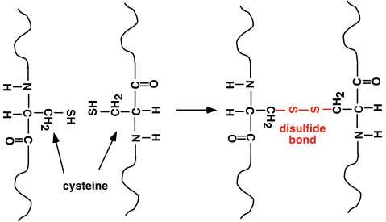

Modifikace lysinu a prolinu v kolagenu

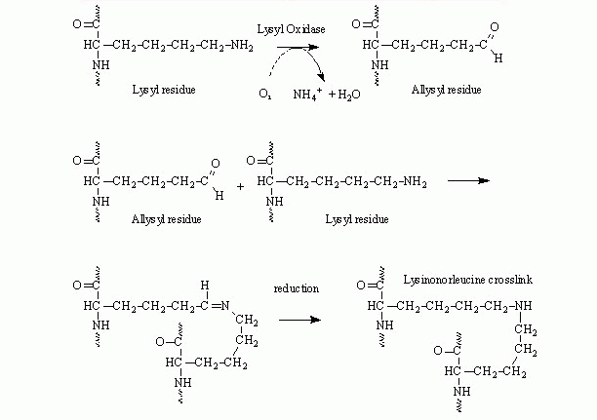
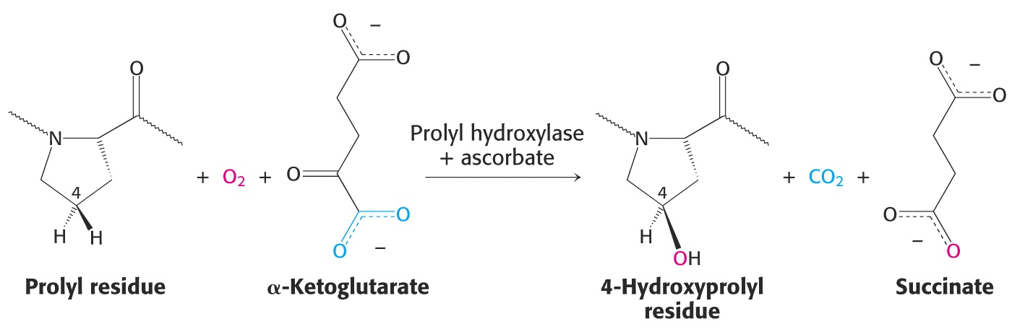

Vazba prostetických skupin

Glykosylace – glykoproteiny, poměrně obecná modifikace

Vazba N- (Asn) nebo O-glykosidická (Ser, Thr)

- viz glykoproteiny

Hem – vázán koordinační vazbou pomocí Fe²⁺ na His (hemoglobin) nebo kovalentně pomocí vinylových skupin na zbytky Cys (cytochrom c).

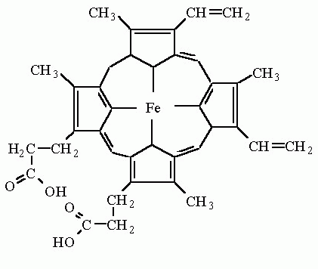

Fosforylace – vratné modifikace
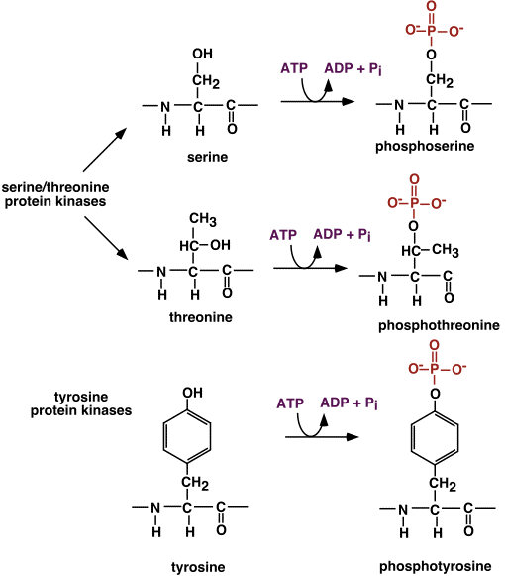
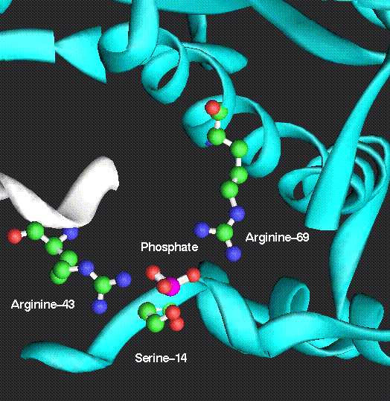

Fosforylasa glykogenu je regulována fosforylací (fosforylasa kinasou) a defosforylací (fosfatasou). Vazba fosfátu na Ser14 mění neaktivní fosforylasu b (dimer) na aktivní fosforylasu a (tetramer).

Parciální hydrolýza

Odštěpení vedoucí sekvence

Proenzymy - zymogeny

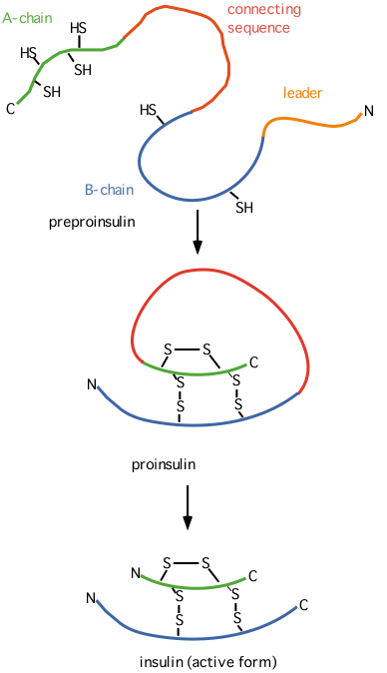

Transport a úprava bílkovin

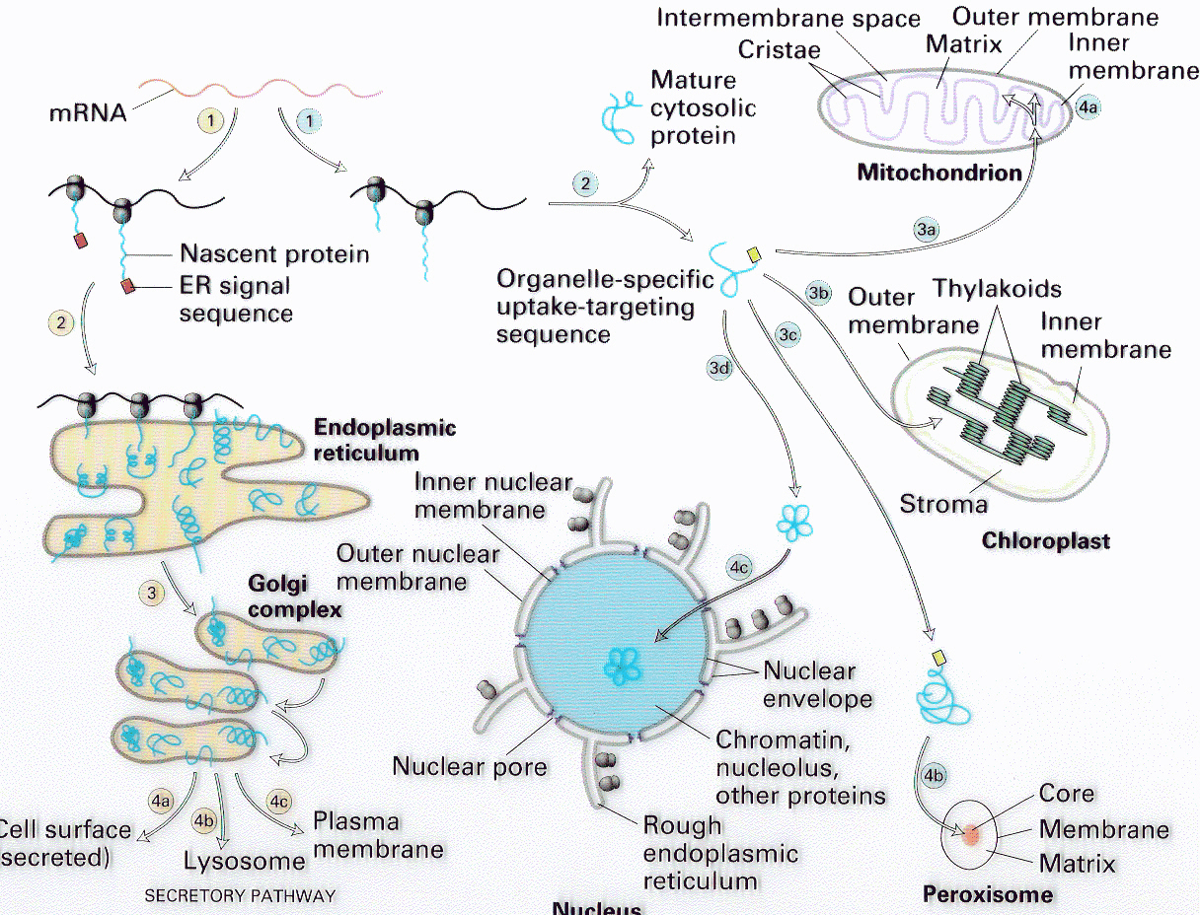

Skládání proteinů

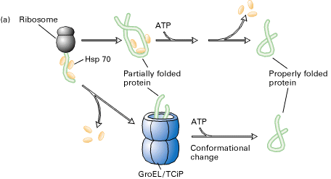
Ribosom
Částečně složený protein
Správně složený protein
Konformační změna

Schéma základních typů skládání proteinů

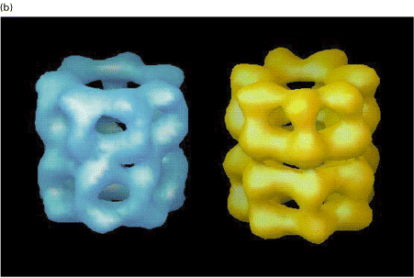

Skládání proteinů pomocí chaperonů - animace

